УДК 342.7

СИСТЕМНИЙ ПІДХІД
У ПРОЦЕСІ ПОДОЛАННЯ ЦИФРОВОЇ НЕРІВНОСТІ В УКРАЇНІ

SYSTEMATIC APPROACH
IN THE PROCESS OF OVERCOMING DIGITAL INEQUALITY IN UKRAINE

Науковий керівник: к.держ.упр., доцент,
доцент кафедри публічного управління та регіоналістики
Інституту публічної служби та управління НУ «Одеська політехніка»
Панченко Ганна Олександрівна.
Здобувач другого (магістерського) рівня вищої освіти
Інституту публічної служби та управління НУ «Одеська політехніка»
Аксьоненко Віолетта.

Scientific supervisor: Candidate of Sciences in Public Administration,
Associate Professor, Department of Public Administration and Regional Studies
Institute (faculty) of public service and administration
Odessa Polytechnic National University, Odesa, Ukraine
Panchenko Hanna Oleksandrivna,
Master's degree student Institute (faculty) of public service and administration
Odessa Polytechnic National University
Aksonenko Violetta.

Анотація. Розглянуто наслідки інформатизації суспільства та її впливи на економічно-соціальний розвиток держави. Досліджено основні рівні цифрової нерівності в сучасному інформаційному суспільстві. Встановлено, що розв’язання проблеми цифрової нерівності потребує збалансованого загальнодержавного системного підходу та визначено його методологічну специфіку. Проаналізовано складові системного підходу у процесі подолання проблеми цифрової нерівності на загальнодержавному рівні. Зроблено висновок, що системний підхід у процесі подолання проблеми цифрової нерівності забезпечить відкритість, доступність та адекватність реальності суспільно-важливої інформації.
Ключові слова: громадяни, держава, державна політика, ІКТ-технології, цифровізація, інформаційне суспільство, рівні цифрової нерівності, системний підхід, суспільство, цифрова нерівність.

Annotation. The consequences of informatization of society and its effects on the economic and social development of the state are considered. The main levels of digital inequality in the modern information society have been studied. It was established that solving the problem of digital inequality requires a balanced nationwide systemic approach, and its methodological specificity was determined. The components of the systemic approach in the process of overcoming the problem of digital inequality at the national level are analyzed. It was concluded that a systematic approach in the process of overcoming the problem of digital inequality will ensure the openness, accessibility and adequacy of the reality of socially important information.
Keywords: citizens, state, state policy, ICT technologies, digitalization, information society, levels of digital inequality, systemic approach, society, digital inequality.

Розвиток ІКТ-технологій є одним із найважливіших чинників, що безпосередньо впливають на розвиток економічної, політичної та соціальної галузей країни. В сучасних умовах інформатизація суспільства є важливою детермінантою соціально-економічного розвитку держави, а тому саме розвиток ІКТ-технологій є одним із національних пріоритетів держави. Цифрова трансформація суспільства має як беззаперечні переваги (широкий доступ до важливої інформації, можливість долучатися до обговорення і прийняття доленосних управлінських рішень і т.п.), так і містить у собі цілу низку недоліків, однією із яких є цифрова нерівність, яка проявляється у такому: збільшується соціальна нерівність між окремими людьми, соціальними прошарками, верствами та групами людей, які з тих чи інших причин обмежені у доступі до сучасних ІКТ-технологій, знань, інформації тощо, та тими, хто не має обмежень у доступі до них; збільшується інтелектуальний розрив між інформаційно- й технологічно розвинутими та нерозвинутими країнами і цілими регіонами; посилюється соціальна нерівність людей внаслідок того, що одні з них володіють достатнім обсягом знань для розуміння та освоєння нових ІТ-технологій і подальшої адаптації до змін у суспільстві, а інші не мають необхідного для цього початкового рівня знань [1].
У сучасних наукових розвідках проблеми, пов’язані з нерівномірним доступом до сучасних ІКТ-технологій, об’єднується терміном «digital divide», що найчастіше перекладається українською як «цифрова нерівність». Цей термін увійшов у загальний вжиток у США у середині 1990-х років і спочатку використовувався для позначення розриву між різними соціальними групами у здатності придбати комп’ютер [1]. А згідно з визначенням, яке застосовується в Open Education Sociology Dictionary «цифрова нерівність» позначається як нерівний доступ до технологій через нерівність між різними соціальними, культурними та економічними групами [5]. Тож погоджуємося із думкою відомого американського дослідника інформаційного суспільства та диджиталізації Якоба Нільсена, який стверджував, що існують декілька рівнів цифрового нерівності, які в майбутньому матимуть набагато більший вплив на поляризацію суспільства [2, с. 97]. На Рис. 1. представлено основні характеристики трьох основних рівнів цифрової нерівності.

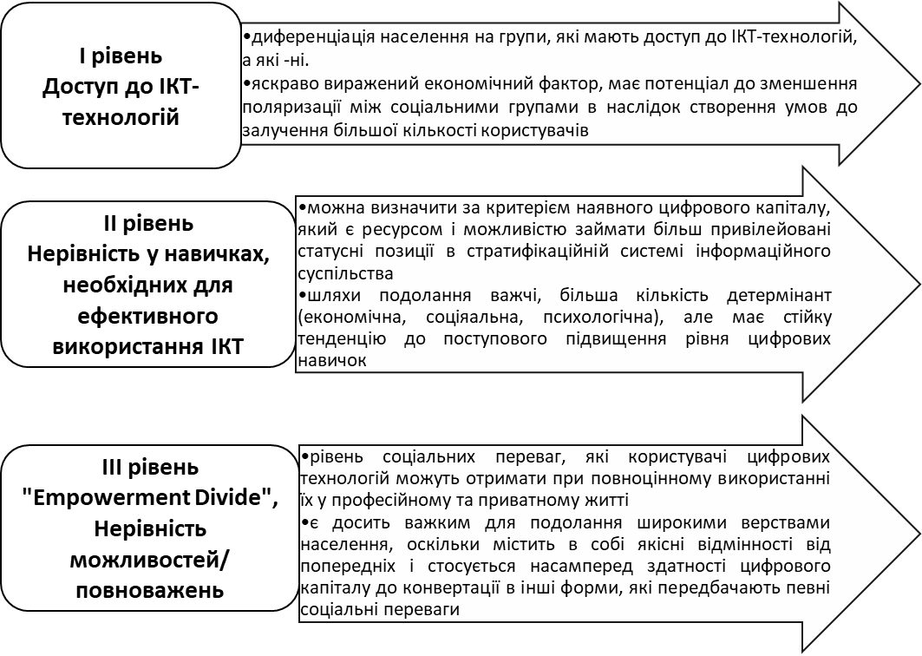
Рис. 1. Рівні цифрової нерівності в сучасному інформаційному суспільстві
Розв’язання проблеми цифрової нерівності потребує збалансованого загальнодержавного системного підходу, який дозволяє досліджувати проблему (у нашому випадку – подолання цифрової нерівності в умовах інформаційного суспільства), враховуючи усі взаємопов’язані складові проблеми як одну систему. Методологічна специфіка системного підходу визначається тим, що він орієнтує дослідження на розкриття цілісності об’єкта й механізмів, що її забезпечують, на виявлення різноманітних типів зв’язків складного об’єкта та зведення їх у загальну теоретичну картину. Методи та засоби дослідження, що використовуються під час системного вивчення об’єктів, є досить універсальними й застосовуються до систем будь-якої природи [4, с. 66]. Зміст такого підходу у процесі подолання цифрової нерівності на державному рівні показано на Рис. 2.

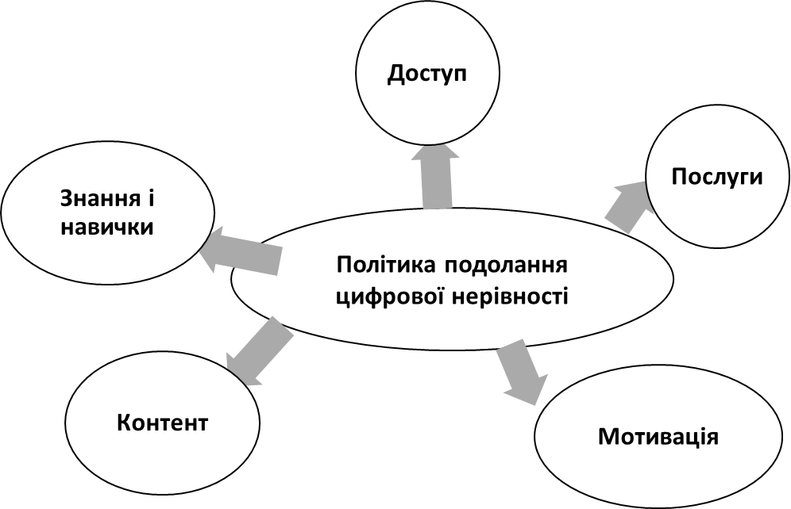
Рис. 2. Складові системного підходу
у процесі подолання проблеми цифрової нерівності

Надамо характеристику основним складовим системного підходу у процесі подолання проблеми цифрової нерівності:
– політика («цифрова нерівність» – це показник конкурентоспроможності, це національна стратегія, це внутрішня політика, це належні умови економічного розвитку сфери);
– доступ (об’єднання зусиль держави та підприємців, спрямованих на розвиток інформаційної інфраструктури);
– послуги (збільшення різноманітності й кількості послуг для населення й бізнесу з допомогою інформаційних комп’ютерних технологій);
– контент (постійне системне дослідження національних, світоглядних, політичних, економічних, культурних, релігійних та інших аспектів розвитку українського суспільства та створення загальнодоступних електронних інформаційних ресурсів);
– знання й навички (онлайн освітні проекти на всіх рівнях освіти, наукові та просвітницькі проекти, науково-пізнавальні програми телебачення);
– мотивація (роз’яснювати вигоди цифрових технологій – і кількісні, і якісні, економія часу, більше шансів знайти роботу, зручність електронних покупок і банкінгу, спілкування в соціальних мережах, прагматичні аспекти використання Інтернету) [3, с. 80].
Отже, наявність цифрової нерівності спричинює збільшення можливостей маніпулювання суспільною свідомістю внаслідок обмеження доступу широкого загалу громадськості до інформації, що призводить до формування викривленої моделі сприйняття інформації та створення неадекватного відображення реальності, також відсутність рівноцінного доступу до інформації дозволяє певним особам та групам осіб використовувати у власних інтересах інформацію, до якої вони мають доступ у силу свого службового положення або інших обставин, що в свою чергу розширює можливості корупції на всіх рівнях.
Тому системний підхід у процесі подолання проблеми цифрової нерівності забезпечить відкритість, доступність та адекватність реальності суспільно-важливої інформації, для цього необхідно державі здійснити певні кроки:
– підтримка цифрової грамотності населення;
–зосередження як на розподілі ресурсів, так і на порядку денному політики, від «надання інфраструктури та доступу» до «заохочення використання існуючої інфраструктури для створення цінності», а також від «апаратного забезпечення» до «людського капіталу».
– адаптація системи освіти до змін ринків праці та заохочення підготовки цифрових навичок для всіх громадян України за доступними тарифами оплати.

Список літератури

- Архипова Є.О. Інформаційна нерівність як соціальна проблема сьогодення. Горизонти суспільних трансформацій на шляху до подолання системної кризи сьогодення: матеріали XIX Всеукраїнській науково-практичній конференції студентів, аспірантів та молодих вчених. 2016. ULR: https://ktpu.kpi.ua/wp-content/uploads/2016/02/Informatsijna-nerivnist-yak-sotsioloigchna-problema.pdf
- Гудзенко О., Щепова Д. Цифрова нерівність як стратифікаційний модус інформаційного суспільства. Епістемологічні дослідження в філософії, соціальних і політичних науках. 2022. № 5 (2). С. 96-103. ULR: https://visnukpfs.dp.ua/index.php/PFS/article/view/1105
- Єрмоленко О., Власенко Т., Шаповалова І. Наслідки цифрового розриву та шляхи його подолання. Modeling the development of the economic systems. 2023. № 1. С. 79–84. ULR: https://doi.org/10.31891/mdes/2023-7-11
- Лукін С.Ю. Системний підхід до управління розвитком публічного простору. Публічне управління і адміністрування в Україні. Серія «Механізми публічного управління». 2020. Вип. 17. С. 63-71. DOI: https://doi.org/10.32843/2663-5240-2020-17-11
- Bell K. Digital divide definition. Open Education Sociology Dictionary. 2013. ULR: https://sociologydictionary.org/digital-divide

